Основные вехи развития Лаборатории

Годом основания Лаборатории можно считать 1916 год, когда Г.Л.Михневич заканчивал университет и «…посвятил минимум год конкурсной теме «Новейшие теории полярных сияний», за которую был награжден серебряной медалью…». Территориально она всегда находилась в к.№48 НИИ Физики ОУ (1865 г. по 1917 г. — Императорский Новороссийский университет; с 1917 г. по 1920 г. — Новороссийский университет; с 1933 г. по 2000 г. — Одесский государственный университет (с 1945 г. носит имя Нобелевского лауреата И. И. Мечникова, с 2001 – Одесский Национальный Университет имени И.И.Мечникова). Научная работа Г.Л.Михневича все последующие годы была посвящена исследованию явления кристаллизации и свойств водных растворов вино-каменной кислоты, сахаров, сильновязких жидкостей типа глицерина и т.п. В 1938 г. защищена кандидатская диссертация по кристаллизации переохлажденных жидкостей, а в июне 1941 г. – докторская.
В годы войны основные усилия Г.Л.Михневича были направлены на сохранения оборудования, оставшегося после эвакуации Университета в Туркмению. Тогда же, и в послевоенные годы были потрачены на подготовку и обдумывание новых экспериментов. В 1949 г, всего через четыре года после окончания тяжелейшей войны, лаборатория была оснащена новым оборудованием, позволившим поднять научную работу на высокий международный уровень. Плодотворная работа проф. Михневича в Лаборатории продолжалась до 1961 г (в этом же году Г.Л.Михневич был вынужден повторно защитить докторскую диссертацию. К сожалению в этом же году он и умер).
Работы этого периода привлекли внимание многих исследователей в СССР и за рубежом. Они цитируются, в частности, во всемирно известной монографии Я.И.Френкеля «Кинетическая теория жидкостей», отмечались на I –й Международной конференции по физике жидкостей, состоявшейся в 1990 г в Лионе (D. Champeney из университета Новой Англии).
В эти же годы (с 1946 г. по 1961 г.) следующие сотрудники и аспиранты Г.Л.Михневича защитили кандидатские диссертации: П.И.Домбровский, М.С.Нитик, Е.Л.Иванова, И.А.Захалев, П.Н. Гудзь, В.Г. Заремба, В.К. Шиманский, Б.И. Солдатов, Рублев, Ю.П.Розин, Степула Е.В., М.А.Романовский.
С 1961г Лаборатория возглавляется В.Г.Зарембой – ученицей Г.Л.Михневича. Основная тематика исследований остается неизменной.
В начале 1970-х годов начинается новый этап в научной деятельности Лаборатории. В это время начинается тесное взаимодействие Лаборатории с кафедрой теоретической физики, возглавляемой проф. И.З.Фишером. Он всячески инициировал освоение нового экспериментального метода исследования свойств конденсированного состояния вещества – молекулярного рассеяния света (МРС). Организуются совместные семинары кафедр общей и теоретической физики (разделенных только стеной в здании НИИ Физики). В Одессу приглашаются известные специалисты по молекулярному рассеянию света Н.Б.Рождественская и В.А.Замков из Ленинграда, Ю.И.Шиманский из Киева и др. Сотрудники Лаборатории едут приобретать опыт в известные центры по молекулярному рассеянию света. Параллельно идет освоение революционных в то время методов лазерной корреляционной спектроскопии (динамического рассеяния света). Начинается конструирование и создание одного из первых в СССР коррелометров (Б.И.Солдатов, В.Б.Рольщиков, Г.И.Салистра). Одной из первых задач, поставленных И.З.Фишером перед Лабораторией – это исследование физической природы тонкой структуры крыла линии Рэллея, незадолго перед этим, обнаруженной И.Л.Фабелинским и его сотрудниками в лаборатории ФИАН СССР. Её экспериментальное решение было поручено сотруднику Лаборатории В.И.Сидорову, а теоретический анализ тепловых мод – аспиранту кафедры теоретической физики С.Д.Латушкину. К сожалению, попытки решить проблему с наскоку не увенчались полным успехом. Не удалось достичь тех значений напряженности магнитного поля, которые обеспечили бы необходимое влияние на спектры молекулярного рассеяния света. Однако благодаря этой работе были освоены методики и созданы установки по МРС, которые успешно применялись для решения других задач.
Активная творческая работа проф. И.З.Фишера с каждым годом возрастала. Иногда проводилось по два семинара в неделю, которые были посвящены проблемам молекулярного рассеяния света. Это продолжалось до 1977 г, когда он тяжело заболел. После реабилитации он продолжал участвовать в обсуждении работ, выполнявшихся в Лаборатории.
Полученный опыт и приобретенный авторитет позволили участвовать в разработке прикладных задач по госбюджетным и хозтемам (НИИ «Шторм», Южно-Украинская АЭС, Радио-физическим факультетом КНУ и др.). Эти работы позволили оснастить Лабораторию современным на тот момент оборудованием.
Научная работа кафедр теоретической и общей физики осуществлялась в рамках НИЛ-2, а с конца 80-х годов научно-исследовательский сектор кафедры теоретической физики и Лаборатория выделились в отдельную НИЛ-14. Проблемами молекулярного рассеяния света тогда занимались:
Кафедра теоретический физики | Лаборатория
1. И.З.Фишер  2. А.В.Затовский  3. Н.П.Маломуж  4. Г.И.Салистра  5. С.В.Кузмин  6. М.Я. Сушко  7. В.С.Трояновский | 1. В.Г.Заремба  2. Б.И.Солдатов  3. В.И. Сидоров  4. В.Б. Рольщиков  5. Р.С.Чибичьян  6. Е.Б.Солдатова  7. В.Я. Гоцульский  8. В.Е.Чечко  9. В.И. Якимчук

В 80-ые годы усилиями сотрудников НИЛ-14 были проведены две Всесоюзные школы по молекулярному рассеянию света (1984г., 1986г.) под руководством чл.корр. АН СССР И.Л.Фабелинского и Всесоюзная школа – семинар «Спектроскопия молекул и кристаллов» под руководством проф. Г.Л.Пучковской. В их работе принимали участие такие крупные советские ученые как В.Л.Гинзбург, лауреат Нобелевской премии по физике, А.Ф.Андреев, В.-А.С. Боровик-Романов, С.М.Рытов, Б.Я.Зельдович, М.А.Исакович, А.К.Атаходжаев.
И.Л.Фабелинский при посещении Лаборатории был впечатлен уровнем постановки и выполнения эксперимента.
В 80-90-ые годы был создан и постоянно усовершенствовался В.Я.Гоцульским, В.Г.Зарембой и В.Е.Чечко микропроцессорный цифровой коррелометр случайных сигналов.
В разные годы Лаборатория поддерживает тесные научные контакты с
а) Кафедрой молекулярной физики КНУ имени Тараса Шевченко (руководитель академик Л.А.Булавин)
б) Отделом спектроскопии молекул и кристаллов ИФ НАНУ (руководитель проф. Г.А.Пучковская)
в) Кафедрой экспериментальной физики КНУ имени Тараса Шевченко (руководитель проф В.Е.Погорелов)
г) Харьковским Институтом сцинциляционных материалов (проф. Л.Н.Лисецкий)
д) Кафедрой оптики Самаркандского государственного университета имени А.Навои (руководители профессора А.К.Атаходжаев и Л.М.Сабиров)
е) Кафедрой физики Полтавского педагогического университета имени В.Г.Короленко (руководитель проф. А.П.Руденко)
з) Отделом спектроскопии ФИАН СССР и РФ (руководитель член-корр. И.Л.Фабелинский)
На кафедре общей физики доц. Зарембой и доц. Солдатовым читальсь спецкурсы по молекулярному рассеянию света и лазерной корреляционной спектроскопии . Был создан один из первых в СССР Практикум по МРС.

Список кандидатских диссертаций, защищенных сотрудниками Лаборатории по тематике МРС:
1. Сидоров В.И. (н.р. Заремба В.Г.)
2. Латушкин С.Д. (Маломуж Н.П.)
3. Якимчук В.И. (н.р. Заремба В.Г., Полищук Д.И.)
4. Хоссам Вахид эль Муххамед (н.р.Заремба В.Г.)
5. Гоцульский В.Я.(н.р. Заремба В.Г.)
6. Чечко В.Е. (н.р. Заремба В.Г., Гоцульский В.Я.)

По материалам, полученным в Лаборатории, были защищены докторские диссертации:
1. Т.В.Локотош (конс. акад. Л.А.Булавин)
2. В.Я.Гоцульский (конс. акад. Л.А.Булавин)
3. В.Е. Чечко (конс. Н.П.Маломуж) – в процессе подготовки
4. В.Н. Махлайчук (конс. Н.П.Маломуж) – в процессе подготовки

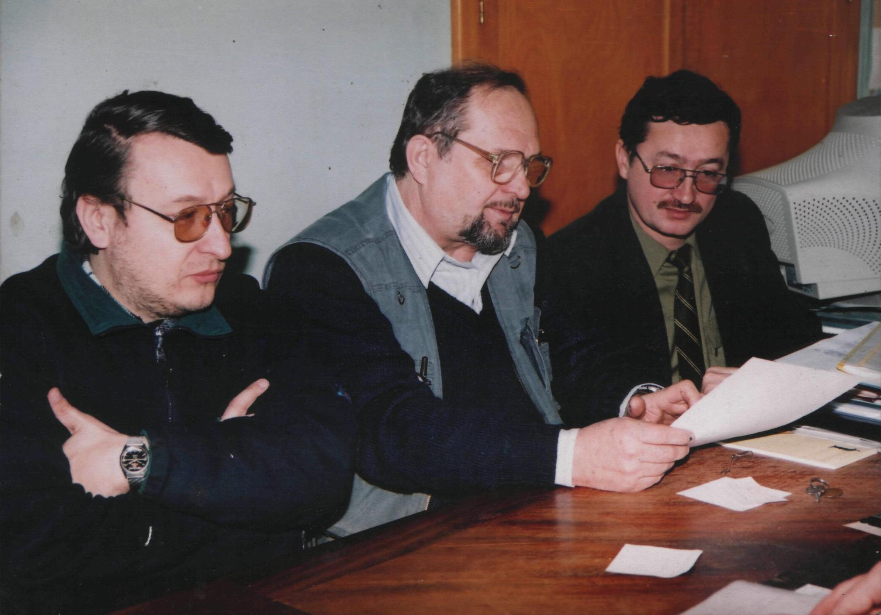
На фото слева - направо В.Е.Чечко, В.И.Сидоров В.Я.Гоцульский (2004г.)

